Ищем приложение на компьютере и открываем

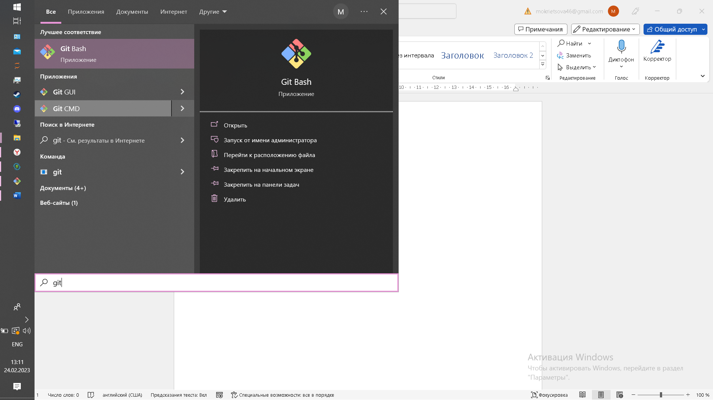

В командной строке открываем папку, в которую хотите загрузить файл с помощью функции cd

Пишем git clone и вставляем ссылку из гитхаба

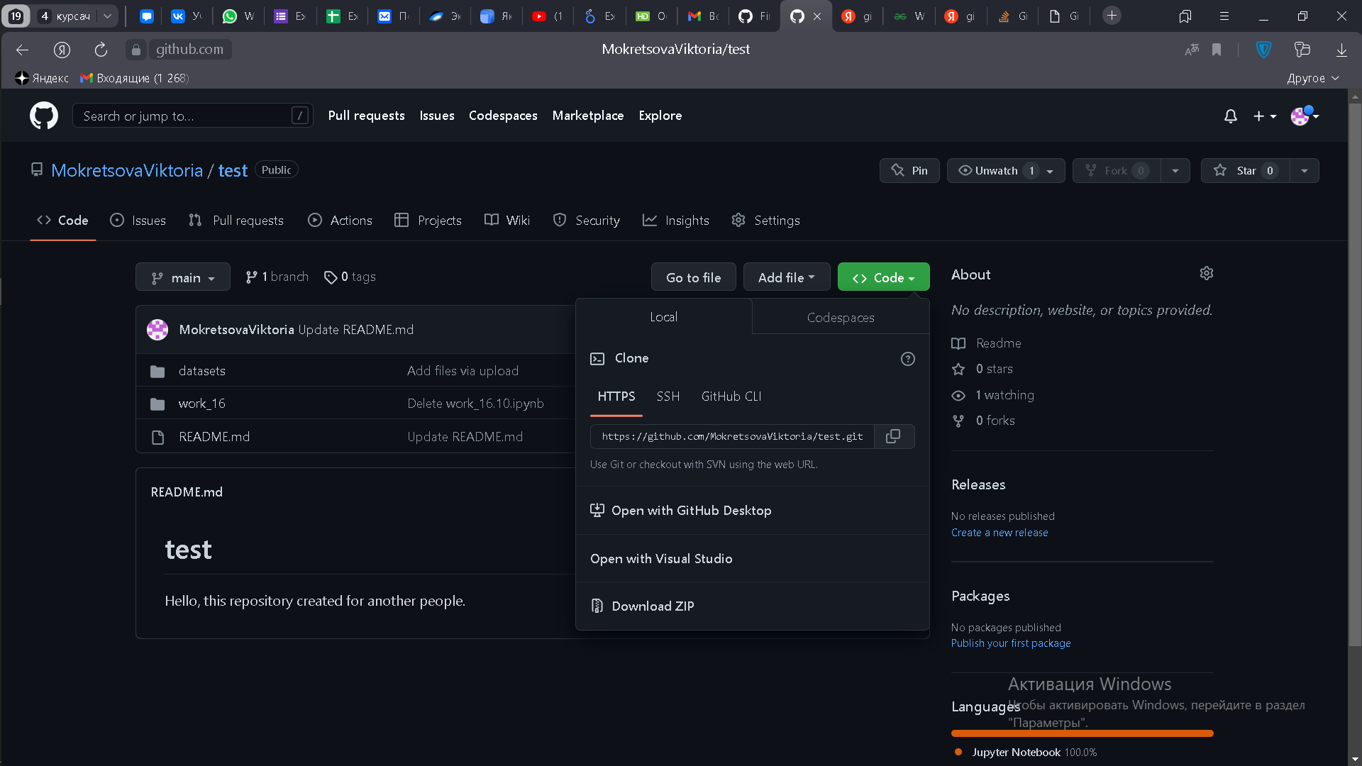



Чтобы добавить изменённую версию файла (когда допишете своё код) пишите данный код

